T12白光电烙铁控制电路控制原理分析
T12白光电烙铁，其烙铁头内部的加热丝与热电偶串联，两个引脚既是电源的输入线，也是热电偶信号的输出线。一般的控制电路的电路原理图一般如下:

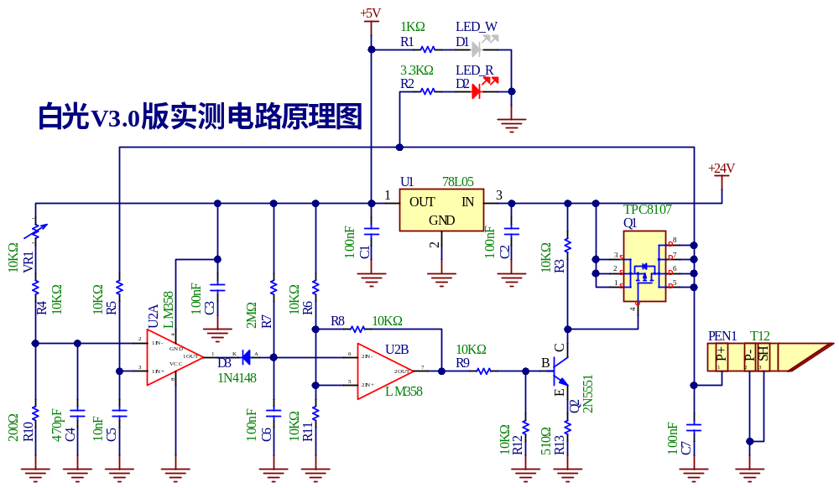

电路的工作过程如下：
- 电路中运放LM358的2脚预置了热电偶在设定的温度下的信号电压值(mV级的)，当电路上电时，LM358的3脚电压低于2脚，运放的输出端1脚输出低电平，二极管D3将另一个运放的6脚箝位为低电平，其输出端7脚会输出高电平。这个高电平经R9的电阻传递给三极管Q2，三极管将饱和，其集电极电位降低。两接到三极管C极的MOS管Q1的G极点位降低而使MOS管导通，电源经 D 极到S极开始为 T12 供电。

- 电源为 T12 供电时，电源电压通过R5的电阻为电容器C5充电，短时间可使运放3脚的电平高于2脚，运放的1脚翻转为高电平。

- D3将1脚的高电平隔离，6 脚通过R7的电阻给C6的电容缓慢充电,延时到运放6脚电位高于5脚时,运放7脚输出低电平,三极管截止，Q1也截止，停止向T12供电。

- 一旦Q1截止，停止向T12 供电。则LM358的3脚电压将迅速变为低电平。但是这个低电平实际上等于从T12 内部的热电偶通过R5的电阻传来的热电偶的信号电压。 如果此时热电偶的信号电压还低于预置的运放2脚电平,则电路状态将重复①的过程进行①②③④的循环。 如果此时热电偶的信号电压已经高于预置的运放2脚电平，则意味着烙铁头温度已经达到预设值，LM358 将不会翻转，电路不会向 T12 供电。这个停电的过程一直等待运放3脚的电平再次降低到2脚的预置值以下,才开始再次翻转为T12供电。使烙铁头升温。这样的动作保持着 T12 烙铁头的恒温状态。

  - 以上红色字体部分，是以前一般的分析资料没有明确说清楚的，它是这个控制电路能控制 T12白光温度的精髓所在。

  - 总言之，控制电路是脉冲状态地为T12供电，脉冲宽度取决于运放5脚上R7的电阻给C6电容充电的速度。脉冲间隔很小，取决于运放3脚上C5电容器的电荷经R5的电阻再经T12的发热丝泄放的速度。在脉冲间隔期间，电路才真正检测热电偶的信号，确定脉冲供电是否应该继续进行，从而实现烙铁头的恒温。

